LOIS DISCRÈTES

I. Loi uniforme discrète

Exemple :

1) On lance un dé et on appelle $X$ le résultat du lancer.
Alors $P\left(X=1\right)=P\left(X=2\right)=P\left(X=3\right)=P\left(X=4\right)=P\left(X=5\right)=P\left(X=6\right)=\frac{1}{6}$.
On dira que $X$ suit une loi uniforme sur $\left\{1, 2, 3, 4, 5, 6\right\}$.

2) On lance une pièce de monnaie. La probabilité d’obtenir « pile » est égale à la probabilité d’obtenir « face », toutes deux égales à $\frac{1}{2}$.
Dans ce cas, $X$ suit également une loi uniforme.

Définition : On dit que $X$ suit une loi uniforme discrète sur l’ensemble $\{1,...,n\}$ si pour tout entier $i$ de $\{1,...,n\}$, on a : $P (X=i) =$ $\frac{1}{n}$.

Propriété : Soit $X$ une variable aléatoire qui suit la loi uniforme discrète de paramètre n, alors : $E(X)=$ $\frac{n+1}{2}$.

Démonstration :
$$E\left(X\right)=1×\frac{1}{n}+2×\frac{1}{n}+3×\frac{1}{n}+…n×\frac{1}{n}$$
$$=\left(1+2+3+…+n\right)×\frac{1}{n}$$
$$=\frac{n\left(n+1\right)}{2}×\frac{1}{n}=\frac{n+1}{2}$$

II. Répétition d'expériences indépendantes

Exemples :

1) On lance un dé plusieurs fois de suite et on note à chaque fois le résultat. On répète ainsi la même expérience (lancer un dé) et les expériences sont indépendantes l'une de l'autre (un lancer n'influence pas le résultat d'un autre lancer).

2) Une urne contient 2 boules blanches et 3 boules noires. On tire au hasard une boule et on la remet dans l'urne.
On répète cette expérience 10 fois de suite. Ces expériences sont identiques et indépendantes.

Définition : Plusieurs expériences sont identiques et indépendantes si :
- elles ont les mêmes issues,
- les probabilités de chacune des issues ne changent pas d’une expérience à l’autre.

Propriété : On considère une expérience aléatoire à deux issues A et B avec les probabilités P(A) et P(B).
Si on répète l'expérience deux fois de suite de façon indépendante :
- la probabilité d'obtenir l'issue A suivie de l'issue B est égale à P(A) x P(B),
- la probabilité d'obtenir l'issue B suivie de l'issue A est égale à P(B) x P(A),
- la probabilité d'obtenir deux fois l'issue A est égale à P(A)²,
- la probabilité d'obtenir deux fois l'issue B est égale à P(B)².

Méthode : Représenter la répétition d'expériences identiques et indépendantes dans un arbre

Vidéo https://youtu.be/e7jH8a1cDtg

On considère l'expérience suivante :
Une urne contient 3 boules blanches et 2 boules rouges. On tire au hasard une boule et on la remet dans l'urne. On répète l'expérience deux fois de suite.
1) Représenter l'ensemble des issues de ces expériences dans un arbre.
2) Déterminer la probabilité :
a) d'obtenir deux boules blanches
b) une boule blanche et une boule rouge
c) au moins une boule blanche.
1) On note A l'issue "On tire une boule blanche" et B l'issue "On tire une boule rouge".
P(A) = $\frac{3}{5}$ = 0,6 et P(B) = $\frac{2}{5}$ = 0,4.
On résume les issues de l'expérience dans un arbre de probabilité :
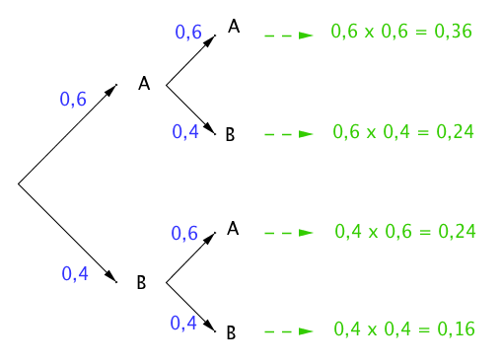

2) a) Obtenir deux boules blanches correspond à l'issue (A ; A) :
P₁ = 0,6 x 0,6 = 0,36 (d'après l'arbre).

b) Obtenir une boule blanche et une boule rouge correspond aux issues
(A ; B) et (B ; A) :
P₂ = 0,24 + 0,24 = 0,48.

b) Obtenir au moins une boule blanche correspond aux issues
(A ; B), (B ; A) et (A ; A) :
P₃ = 0,24 + 0,24 + 0,36 = 0,84.

- Pour une expérience dont le nombre d'issues est supérieur à 2, le principe reste le même.
- Pour une expérience dont le nombre de répétitions est supérieur à 2, le principe reste le même.

Propriété : Lorsqu’on répète $n$ fois de façon indépendante une expérience aléatoire dont les issues $A_{1}, A_{2}, …, A_{n}$ ont pour probabilité $P\left(A_{1}\right), P\left(A_{2}\right), …, P\left(A_{n}\right)$, alors la probabilité d’obtenir la suite d’issues $\left(A_{1}, A_{2}, …, A_{n}\right)$ est égale aux produits de leurs probabilités $P\left(A_{1}\right)×P\left(A_{2}\right)×…×P\left(A_{n}\right)$.

Exemple :
On lance un dé à six faces 4 fois de suite.
On considère les issues suivantes :
A : On obtient un nombre pair.
B : On obtient un 1.
C : On obtient un 3 ou un 5.
La probabilité d'obtenir la suite d'issues (A ; B ; A ; C) est :
$$P\left(A ;B ;A ;C\right)=\frac{1}{2}×\frac{1}{6}×\frac{1}{2}×\frac{1}{3}=\frac{1}{72}$$

III. Épreuve de Bernoulli

Définition : Une épreuve de Bernoulli est une expérience aléatoire à deux issues que l'on peut nommer "succès" ou "échec".

Exemples :
- Le jeu du pile ou face : On considère par exemple comme succès "obtenir pile" et comme échec "obtenir face".
- On lance un dé et on considère par exemple comme succès "obtenir un six" et comme échec "ne pas obtenir un six".

Définition : Une loi de Bernoulli est une loi de probabilité qui suit le schéma suivant :
- la probabilité d'obtenir un succès est égale à p,
- la probabilité d'obtenir un échec est égale à 1 – p.
p est appelé le paramètre de la loi de Bernoulli.

Exemples : Dans les exemples présentés plus haut :
$$1) p=\frac{1}{2} 2) p=\frac{1}{6}$$

Convention :
Au succès, on peut associer le nombre 1 et à l'échec, on peut associer le nombre 0.
Soit la variable aléatoire $X$ qui suit une loi de Bernoulli de paramètre $p$.
Dans ce cas, la loi de probabilité de $X$ peut être présentée dans le tableau :

$$x_{i}$$ | 1 | 0
$$P\left(X=x_{i}\right)$$ | $$p$$ | $$1-p$$

Propriété : Soit $X$ une variable aléatoire qui suit la loi de Bernoulli de paramètre p, alors : $E(X)=$ $p$ $V(X)=$ $p(1-p)$

Démonstrations :
- $E(X)$ $=1×P\left(X=1\right)+0×P\left(X=0\right)$
$$=1 × p + 0×\left(1-p\right)$$
$$= p$$
- $V(X)$ $={\left(1-E(X)\right)}^{2}×P\left(X=1\right)+{\left(0-E(X)\right)}^{2}×P\left(X=0\right)$
${ =\left(1-p\right)}^{2}×p+{\left(0-p\right)}^{2}×\left(1-p\right)$
$$=p-{2p}^{2}+p^{3}+p^{2}-p^{3}$$
$$=p-p^{2}$$
$$=p\left(1-p\right)$$

IV. Schéma de Bernoulli, loi binomiale

1) Schéma de Bernoulli

Définition : Un schéma de Bernoulli est la répétition de $n$ épreuves de Bernoulli identiques et indépendantes pour lesquelles la probabilité du succès est $p$.

Remarque : Pour la répétition de $n$ épreuves de Bernoulli, l’univers est ${\left\{0, 1\right\}}^{n}.$

Exemple : La répétition de 10 lancers d'une pièce de monnaie est un schéma de Bernoulli de paramètres $n$ = 10 et $p$ = $\frac{1}{2}$.

2) Loi binomiale

Définition : On réalise un schéma de Bernoulli composé de $n$ épreuves de Bernoulli identiques et indépendantes.
Une loi binomiale est une loi de probabilité définie sur l'ensemble {0 ; 1 ; 2 ; … ; $n$} qui donne le nombre de succès de l'expérience.

Remarque : $n$et $p$sont les paramètres de la loi binomiale et on note $B(n ;p)$.

Exemple :

Vidéo https://youtu.be/b18_r8r4K2s

On a représenté dans un arbre de probabilité les issues d'une expérience suivant un schéma de Bernoulli composé de 3 épreuves de Bernoulli de paramètre p.
X est la variable aléatoire qui donne le nombre de succès.
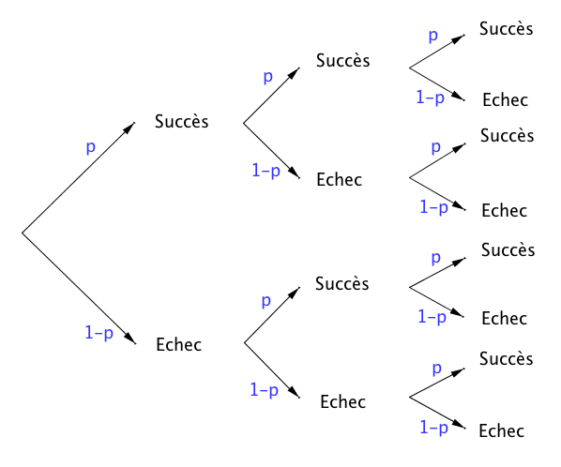
On a par exemple :

- P(X = 3) = p³.
En effet, en suivant les branches sur le haut de l'arbre, on arrive à 3 succès avec une probabilité égale à p x p x p.

- X = 2 correspond aux suites d'issues suivantes :
(Succès ; Succès ; Échec)
(Succès ; Échec ; Succès)
(Échec ; Succès ; Succès)
Donc P(X = 2) = 3 p² (1 – p)

3) Expression de la loi binomiale à l’aide des coefficients binomiaux

Exemple :
Dans l'arbre précédent, combien existe-t-il de chemins conduisant à 2 succès parmi 3 épreuves ? On dit aussi : Combien y existe-t-il de combinaisons de 2 parmi 3 ?
(Succès ; Succès ; Echec)
(Succès ; Echec ; Succès)
(Echec ; Succès ; Succès)
Il existe donc trois combinaisons de 2 parmi 3 et on note : $\left(\begin{matrix}3 \\ 2\end{matrix}\right)=3$.

Définition : On réalise une expérience suivant un schéma de Bernoulli de paramètres n et p. Soit un entier naturel k tel que $0≤k≤n$
On appelle coefficient binomial ou combinaison de k parmi $n$, le nombre de chemins conduisant à $k$ succès parmi $n$ épreuves sur l'arbre représentant l'expérience.
Ce nombre se note : $\left(\begin{matrix}n \\ k\end{matrix}\right)$.

Propriétés : Pour tout entier naturel n : $\left(\begin{matrix}n \\ 0\end{matrix}\right)=1$ $\left(\begin{matrix}n \\ n\end{matrix}\right)=1$ $\left(\begin{matrix}n \\ 1\end{matrix}\right)=n$

Démonstrations :
- Il n'y a qu'un seul chemin correspondant à 0 succès parmi $n$ épreuves :
(Échec, Échec, … , Échec)
- Il n'y a qu'un seul chemin correspondant à $n$ succès parmi $n$ épreuves :
(Succès, Succès, … , Succès)
- Il n'y a $n$ chemins correspondant à 1 succès parmi $n$ épreuves :
(Succès, Échec, Échec, … , Échec)
(Échec, Succès, Échec, … , Échec)
(Échec, Échec, Succès, … , Échec)
…
(Échec, Échec, Échec, … , Succès)

Propriété de symétrie : Pour tout entier naturel k tel que $0≤k≤n$ : $\left(\begin{matrix}n \\ n-k\end{matrix}\right)=\left(\begin{matrix}n \\ k\end{matrix}\right)$

Propriété du triangle de Pascal : Pour tout entier naturel k tel que $0≤k≤n$ : $\left(\begin{matrix}n \\ k\end{matrix}\right)+\left(\begin{matrix}n \\ k+1\end{matrix}\right)=\left(\begin{matrix}n+1 \\ k+1\end{matrix}\right)$

Méthode : Calculer des coefficients binomiaux

Vidéo https://youtu.be/-gvlrfFdaS8

Vidéo https://youtu.be/mfcBNlUuGaw

1) Calculer $\left(\begin{matrix}25 \\ 24\end{matrix}\right)$.
2) Calculer $\left(\begin{matrix}4 \\ 2\end{matrix}\right)$.

1) $\left(\begin{matrix}25 \\ 24\end{matrix}\right)=\left(\begin{matrix}25 \\ 25-24\end{matrix}\right)=\left(\begin{matrix}25 \\ 1\end{matrix}\right)=25$.
2) $\left(\begin{matrix}4 \\ 2\end{matrix}\right)=\left(\begin{matrix}3 \\ 1\end{matrix}\right)+\left(\begin{matrix}3 \\ 2\end{matrix}\right)=3+\left(\begin{matrix}3 \\ 2\end{matrix}\right)=3+\left(\begin{matrix}2 \\ 1\end{matrix}\right)+\left(\begin{matrix}2 \\ 2\end{matrix}\right)=3+2+1=6$

Avec la calculatrice :
Il est possible de vérifier les résultats à l'aide d'une calculatrice. La fonction se nomme "combinaison" ou "nCr".
Pour calculer $\left(\begin{matrix}25 \\ 24\end{matrix}\right)$, on saisit : 25combinaison24 ou 25nCr24 suivant le modèle de calculatrice.

Avec un tableur :
La fonction se nomme "COMBIN".
Pour calculer $\left(\begin{matrix}25 \\ 24\end{matrix}\right)$, on saisit : =COMBIN(25;24)

Triangle de Pascal
Le tableau qui suit se complète de proche en proche comme combinaisons répondant à la propriété du triangle de Pascal.
Le triangle de Pascal est utilisé pour déterminer rapidement les coefficients binomiaux.

Vidéo https://youtu.be/6JGrHD5nAoc

↓ Exemple pour $\left(\begin{matrix}4 \\ 2\end{matrix}\right)$
k  n | 0 | 1 | 2 | 3 | 4 | 5 | 6
0 | 1
1 | 1 | 1
2 | 1 | 2 | 1
3 | 1 | 3 | 3 | 1
4 | 1 | 4 | $\left(\begin{matrix}4 \\ 2\end{matrix}\right)$=6 | 4 | 1
5 | 1 | 5 | 10 | 10 | 5 | 1
6 | 1 | 6 | 15 | 20 | 15 | 6 | 1

↑ Exemple pour $\left(\begin{matrix}5 \\ 3\end{matrix}\right)+\left(\begin{matrix}5 \\ 4\end{matrix}\right)=\left(\begin{matrix}6 \\ 4\end{matrix}\right)$.

Propriété : On réalise une expérience suivant un schéma de Bernoulli de paramètres $n$ et $p$.
On associe à l'expérience la variable aléatoire $X$ qui suit la loi binomiale $B(n ;p)$.
Pour tout entier naturel $k$ tel que $0≤k≤n$, la loi de probabilité de $X$ est :
$$P\left(X=k\right)=\left(\begin{matrix}n \\ k\end{matrix}\right)p^{k}{\left(1-p\right)}^{n-k}$$

Démonstration :
Vidéo https://youtu.be/R45L_2gS8lU

Un chemin comportant $k$ succès (de probabilité $p$) comporte $n-k$ échecs (de probabilité $1-p$). Ainsi sa probabilité est égale à $p^{k}{\left(1-p\right)}^{n-k}$.
Le nombre de chemins menant à $k$ succès est égal à $\left(\begin{matrix}n \\ k\end{matrix}\right)$.
Donc : $P\left(X=k\right)=\left(\begin{matrix}n \\ k\end{matrix}\right)p^{k}{\left(1-p\right)}^{n-k}$.

Méthode : Calculer les probabilités d'une loi binomiale

Vidéo https://youtu.be/1gMq2TJwSh0

Une urne contient 5 boules gagnantes et 7 boules perdantes. Une expérience consiste à tirer au hasard 4 fois de suite une boule et de la remettre.
On appelle $X$ la variable aléatoire qui associe le nombre de tirages gagnants.
1) Prouver que $X$ suit une loi binomiale.
2) Déterminer la loi de probabilité de $X$.
3) Calculer la probabilité d'obtenir 3 boules gagnantes.
1) On répète 4 fois une expérience à deux issues : boules gagnantes (5 issues) ; boules perdantes (7 issues).
Le succès est d’obtenir une boule gagnante.
La probabilité du succès sur un tirage est égale à $\frac{5}{12}$.
Les paramètres de la loi binomiale sont donc : n = 4 et p = $\frac{5}{12}$.

$$2) P\left(X=k\right)=\left(\begin{matrix}4 \\ k\end{matrix}\right){\left(\frac{5}{12}\right)}^{k}{\left(1-\frac{5}{12}\right)}^{4-k}$$
$$=\left(\begin{matrix}4 \\ k\end{matrix}\right){\left(\frac{5}{12}\right)}^{k}{\left(\frac{7}{12}\right)}^{4-k}$$

$$3) P\left(X=3\right)=\left(\begin{matrix}4 \\ 3\end{matrix}\right){\left(\frac{5}{12}\right)}^{3}{\left(\frac{7}{12}\right)}^{4-3}$$
$$=\left(\begin{matrix}4 \\ 3\end{matrix}\right){\left(\frac{5}{12}\right)}^{3}×\frac{7}{12}$$
$$=\left(\begin{matrix}4 \\ 3\end{matrix}\right)×\frac{125}{1728}×\frac{7}{12}$$
$$=\left(\begin{matrix}4 \\ 3\end{matrix}\right)×\frac{875}{20736}$$

On détermine la valeur de la combinaison $\left(\begin{matrix}4 \\ 3\end{matrix}\right)$ à l'aide du triangle de Pascal.
k  n | 0 | 1 | 2 | 3 | 4
0 | 1
1 | 1 | 1
2 | 1 | 2 | 1
3 | 1 | 3 | 3 | 1
4 | 1 | 4 | 6 | 4 | 1

On a donc $\left(\begin{matrix}4 \\ 3\end{matrix}\right)=4$, et donc :
$$P\left(X=3\right)=4×\frac{875}{20736}=\frac{875}{5184}≈0,17.$$

La loi binomiale avec la calculatrice :
Vidéos dans la liste :
https://www.maths-et-tiques.fr/index.php/cours-maths/niveau-terminale#14

4) Avec la calculatrice ou un tableur

Méthode : Utiliser une loi binomiale

Vidéo https://youtu.be/7k4ZYdfWEY8 -Tuto TI

Vidéo https://youtu.be/69IQIJ7lyww - Tuto Casio

Vidéo https://youtu.be/clrAMXKrPV4 - Tuto HP

On lance 7 fois de suite un dé à 6 faces.
Soit $X$ la variable aléatoire égale au nombre de fois que le dé affiche un nombre supérieur ou égal à 3.
a) Quelle est la loi suivie par $X$ ?
b) Calculer la probabilité $P(X=5)$.
c) Calculer la probabilité $P(X≤5)$.
d) Calculer la probabilité $P(X≥3)$.

a) On répète 7 fois une expérience à deux issues : {3 ; 4 ; 5 ; 6} et {1 ; 2}.
Le succès est d’obtenir {3 ; 4 ; 5 ; 6}.
La probabilité du succès sur un tirage est égale à $\frac{4}{6}$ = $\frac{2}{3}$.
$X$ suit donc une loi binomiale de paramètres : n = 7 et p = $\frac{2}{3}$.

b) Avec Texas Instruments :
Touches « 2nd » et « VAR » puis choisir « binomFdP ».
Et saisir les paramètres de l’énoncé : binomFdP(7,2/3,5)

Avec Casio :
Touche « OPTN » puis choisir « STAT », « DIST », « BINM » et « Bpd ».
Et saisir les paramètres de l’énoncé : BinominalePD(5,7,2/3)

Avec le tableur :
Saisir dans une cellule : =LOI.BINOMIALE(5;7;2/3;0)

On trouve $P(X=5)≈$ 0,31.
La probabilité d’obtenir 5 fois un nombre supérieur ou égal à 3 est environ égale à 0,31.

c) Avec Texas Instruments :
Touches « 2nd » et « VAR » puis choisir « binomFRép ».
Et saisir les paramètres de l’énoncé : binomFRép(7,2/3,5)

Avec Casio :
Touche « OPTN » puis choisir « STAT », « DIST », « BINM » et « Bcd ».
Et saisir les paramètres de l’énoncé : BinominaleCD(5,7,2/3)

Avec le tableur :
Saisir dans une cellule : =LOI.BINOMIALE(5;7;2/3;1)

On trouve $P\left(X≤5\right)≈$0,74.
La probabilité d’obtenir au plus 5 fois un nombre supérieur ou égal à 3 est environ égale à 0,74.

d) $P(X≥3)$ $= 1 – P(X≤2)$
$≈$ $1 – 0,045$ (à l’aide de la calculatrice ou du tableur)
$≈$ $0,955.$

5) Représentation graphique

Méthode : Établir une loi binomiale avec la calculatrice ou le tableur

Vidéo https://youtu.be/8f-cfVFHIxg - Tuto TI

Vidéo https://youtu.be/l9OoHVRpM8U - Tuto Casio

Soit $X$ une variable aléatoire qui suit une loi binomiale de paramètre n = 5 et p = 0,4.
Représenter graphiquement la loi suivie par $X$ par un diagramme en bâtons.

On affiche le tableau de valeurs exprimant $P(X=k)$ pour k entier, $0≤k≤5$.

Avec Texas Instruments :
Touche « Y= » et saisir comme expliqué dans la paragraphe IV.3 :

Afficher la table : Touches « 2nd » et « GRAPH » :
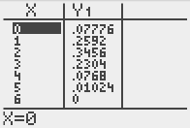

Avec Casio :
Dans « MENU », choisir « TABLE » ;
Saisir comme expliqué dans la paragraphe II.3 :
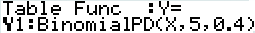

Afficher la table : Touche « TABL » :
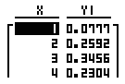

Avec le tableur :
Saisir dans la cellule B1 : =LOI.BINOMIALE(A1;5;0,4;0)
Et copier cette formule vers le bas.

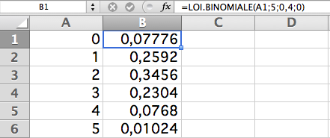

On peut ensuite représenter la loi binomiale par un diagramme en bâtons :
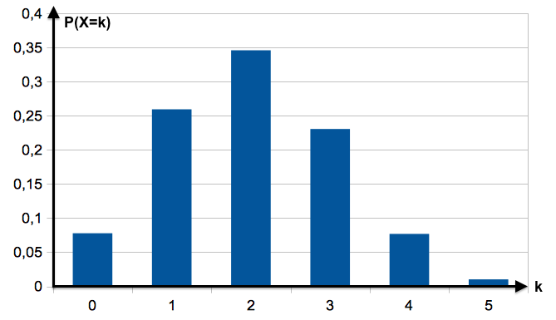

Méthode : Chercher un intervalle I pour lequel la probabilité $P(X∈I)$ est inférieure à ou supérieure à une valeur donnée

On fait l'hypothèse que 55% des électeurs ont voté pour le candidat A. On interroge au hasard à la sortie des urnes 50 personnes.
Soit $X$ est la variable aléatoire qui compte le nombre $k$ de personnes qui ont voté pour le candidat A.
1) Déterminer des réels $a$ et $b$ tels que : $P(a≤X≤b)≥0,95$
2) Donner une interprétation du résultat précédent.

1) La variable aléatoire $X$ suit une loi binomiale de paramètre $n$ = 50 et $p$ = 0,55.

Avec le tableur, il est possible d'obtenir la loi de probabilité de $X$.

Avec la loi binomiale B(50 ; 0,55) :
Pour calculer P(X = 20), il faut saisir : =LOI.BINOMIALE(20;50;0,55;0)
Pour calculer P(X ≤ 20), il faut saisir : =LOI.BINOMIALE(20;50;0,55;1)

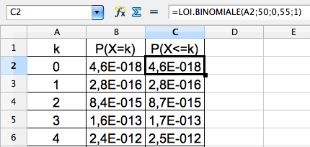
… … …

On obtient ainsi :

k | 17 | 18 | 19 | 20 | 21 | 22 | 23 | 24 | 25 | 26 | 27
P(X=k) | 0,001 | 0,003 | 0,006 | 0,012 | 0,021 | 0,034 | 0,05 | 0,069 | 0,087 | 0,102 | 0,112

k | 28 | 29 | 30 | 31 | 32 | 33 | 34 | 35 | 36 | 37 | 38
P(X=k) | 0,112 | 0,104 | 0,089 | 0,07 | 0,051 | ,034 | 0,021 | 0,012 | 0,006 | 0,003 | 0,001

Pour $k<17$ et $k>38$, les probabilités sont inférieures à 10⁻³ et peuvent être considérées comme négligeables.

On obtient également le tableau des probabilités cumulées :

k | 17 | 18 | 19 | 20 | 21 | 22 | 23 | 24 | 25 | 26 | 27
P(X$≤$k) | 0,002 | 0,005 | 0,01 | 0,023 | 0,044 | 0,077 | 0,127 | 0,196 | 0,283 | 0,386 | 0,498

K | 28 | 29 | 30 | 31 | 32 | 33 | 34 | 35 | 36 | 37 | 38
P(X$≤$k) | 0,61 | 0,713 | 0,802 | 0,872 | 0,923 | 0,957 | 0,978 | 0,989 | 0,995 | 0,998 | 0,999

On cherche $a$ et $b$ tel que : $P(a≤X≤b)≥0,95$.
On commence par déterminer $a$ le plus petit possible, tel que : $P\left(X≤a\right)>0,025$.
On lit : $a=21$.
On détermine ensuite $b$, le plus petit possible, tel que : $P(X≤b)≥0,975$.
On lit : $b=34$.

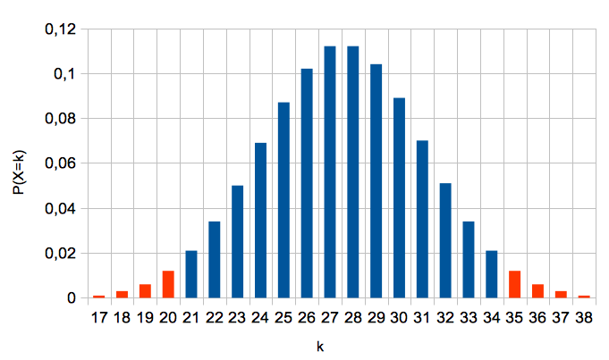
Ainsi : $P(21≤X≤34)≥0,95$

2) Or, $\frac{21}{50}$ = 42 % et $\frac{34}{50}$ = 68 %.
Pour un échantillon de 50 personnes, il y a au moins 95% de chance qu'il y ait entre 42 % et 68 % des électeurs qui votent pour le candidat A.

A noter : L'intervalle [0,42 ; 0,68] s’appelle intervalle de fluctuation au seuil de 95 %.

V. Loi géométrique

1) Définition

On considère une épreuve de Bernoulli (expérience aléatoire à deux issues) dont la probabilité d’un succès est égale à $p$.
On répète cette expérience jusqu’à obtenir le 1er succès.
Soit $X$ la variable aléatoire qui compte le nombre d’essais nécessaires jusqu’au premier succès.
On dit que $X$ suit la loi géométrique de paramètre $p$.

On construit un arbre de probabilité qui s’arrête à droite lorsque le succès est réalisé.
Ainsi, la probabilité d’obtenir un succès après la $k$-ième expérience est :
$$P\left(X=k\right)=\left(1-p\right)×\left(1-p\right)×…×\left(1-p\right)×p$$
avec $k-1$ facteurs ($1-p)$
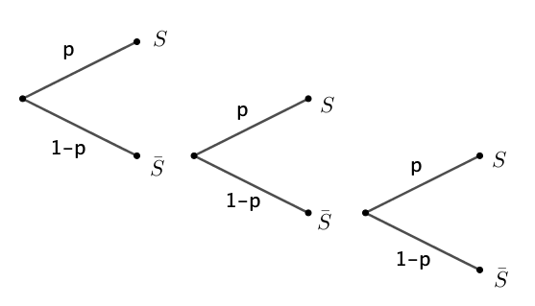
Sur l’arbre ci-dessus, on considère avoir obtenu un succès après la 3e expérience.
On a : $P\left(X=3\right)=\left(1-p\right)×\left(1-p\right)×p$

Propriété :
Soit $X$ la variable aléatoire qui suit la loi géométrique de paramètre $p$.
Pour tout entier naturel $k$non nul, la loi de probabilité de $X$ est :
$$P\left(X=k\right)=p{\left(1-p\right)}^{k-1}$$

Exemple :
On lance une pièce de monnaie et on s’arrête dès qu’on obtient « pile », que l’on considère comme succès.
La probabilité d’obtenir pour la première fois « pile » au troisième lancer est égale à : $P\left(X=3\right)=\frac{1}{2}×{\left(\frac{1}{2}\right)}^{2}=\frac{1}{8}$ où $X$ est la variable aléatoire qui compte le nombre d’essais nécessaires jusqu’au premier succès.

2) Espérance

Propriété : Soit la variable aléatoire $X$ qui suit la loi géométrique de paramètre $p$.
On a : $E\left(X\right)=\frac{1}{p}$

Méthode : Calculer des probabilités pour une variable aléatoire suivant une loi géométrique

Vidéo https://youtu.be/hg7V5cj2QYE

Le « 4 » est un jeu qui se joue avec un dé. Dans la règle, il est écrit qu’on peut jouer continuellement en lançant le dé mais dès l’obtention d’un « 4 », le joueur n’a plus le droit de relancer le dé.
Soit $X$ la variable aléatoire qui compte le nombre de lancers de dés nécessaires jusqu’à l’obtention d’un « 4 ».

1) Calculer $P\left(X=3\right)$, $P\left(X≤3\right)$ et $P\left(X≤8\right).$
2) Calculer $E\left(X\right).$ Interpréter ce résultat.
3) A l’aide du tableur, représenter graphiquement les probabilités $P\left(X=k\right)$ pour $k$ compris entre 1 et 20.

1) $X$ suit la loi géométrique de paramètre $\frac{1}{6}$. En effet, la probabilité d’un succès (obtenir un « 4 ») sur un lancer est égale à $\frac{1}{6}$.
$$P\left(X=3\right)= \frac{1}{6}×{\left(\frac{5}{6}\right)}^{3-1}=\frac{1}{6}×\frac{25}{36}=\frac{25}{216}≈0,116.$$

$$P\left(X≤3\right)=P\left(X=1\right)+P\left(X=2\right)+P\left(X=3\right)$$
$$= \frac{1}{6}×{\left(\frac{5}{6}\right)}^{1-1}+ \frac{1}{6}×{\left(\frac{5}{6}\right)}^{2-1}+ \frac{1}{6}×{\left(\frac{5}{6}\right)}^{3-1}$$
$$= \frac{1}{6}+ \frac{1}{6}×\frac{5}{6}+ \frac{25}{216}$$
$$= \frac{1}{6}+ \frac{5}{36}+ \frac{25}{216}$$
$$= \frac{36}{216}+ \frac{30}{216}+ \frac{25}{216}=\frac{91}{216}≈0,421$$

$$P\left(X≤8\right)=P\left(X=1\right)+P\left(X=2\right)+…+P\left(X=8\right)$$
$$= \frac{1}{6}+ \frac{1}{6}×{\left(\frac{5}{6}\right)}^{1}+…+ \frac{1}{6}×{\left(\frac{5}{6}\right)}^{7}$$

$$= \frac{1}{6}×\left(1+ {\left(\frac{5}{6}\right)}^{1}+…+ {\left(\frac{5}{6}\right)}^{7}\right)$$
$$= \frac{1}{6}×\frac{1-{\left(\frac{5}{6}\right)}^{8}}{1-\frac{5}{6}}=1-{\left(\frac{5}{6}\right)}^{8}≈0,77$$

2) $E\left(X\right)=\frac{1}{\frac{1}{6}}=6$
En moyenne, il faut 6 lancers pour obtenir un « 4 ». Ce résultat était prévisible !

3) On saisit dans la cellule B2 :
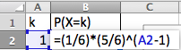
et on recopie vers le bas.

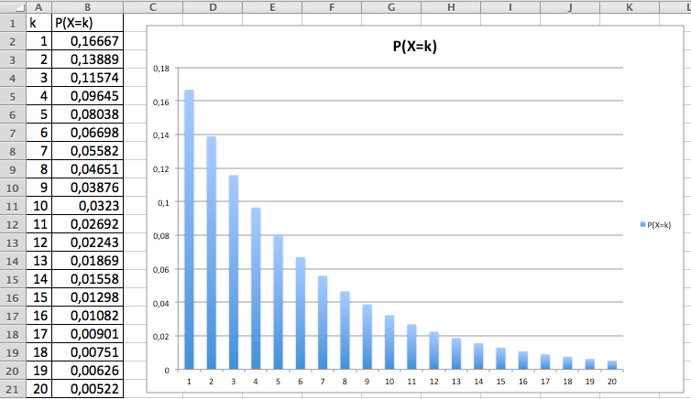

3) Loi géométrique par l’absence de mémoire

La loi géométrique est dite « sans mémoire » car la connaissance du résultat des $k$ premières expériences ne modifie pas les probabilités pour les suivantes.
Par exemple, si on lance une pièce de monnaie et que l’on considère comme succès « obtenir pile ».
La probabilité d’obtenir un succès après le 15e lancer sachant qu’on n’a pas obtenu de succès pour les 10 premiers lancers est égale à la probabilité d’obtenir un succès après le 5e lancer.

Propriété de la loi sans mémoire : Soit la variable aléatoire $X$ qui suit la loi géométrique. Pour tous entiers $n$ et $k$ non nuls, on a : $P_{X>k}\left(X>n+k\right)=P(X>n)$.

Méthode : Calculer une probabilité en utilisant la propriété de la loi sans mémoire

Vidéo https://youtu.be/9rgoEwcH2Pg

On considère que la probabilité qu’un couple donne naissance à un enfant gaucher est égale à 12 %.
Sachant qu’un couple a déjà un enfant droitier, quelle est la probabilité d’avoir un enfant gaucher à partir du 4e enfant ?

On note $X$ la variable aléatoire comptant le nombre d’enfants jusqu’à la naissance du premier enfant gaucher.
$X$ suit la loi géométrique de paramètre 0,12. En effet, la probabilité d’un succès (avoir un enfant gaucher) sur un enfant est égale à 0,12.
Sachant qu’un couple a déjà un enfant droitier $(X>1)$, la probabilité d’avoir un enfant gaucher à partir du 4e enfant $(X>3)$, est :
$$P_{X>1}\left(X>3\right)=P_{X>1}\left(X>2+1\right)$$
$=P\left(X>2\right)$, d’après la loi sans mémoire.

A noter :
Dans la formule, ce qui est à prendre en compte, c’est le nombre d’expériences en plus. Ainsi, la formule pourrait s’écrire de la façon suivante :
$$P_{X>a}\left(X>b\right)=P(X>b-a)$$
Sous cette forme, elle a l’avantage, d’être plus facile à retenir, une fois comprise. Si on en revient à l’exercice, on retrouve bien le résultat précédent :
$$P_{X>1}\left(X>3\right)=P\left(X>3-1\right)=P(X>2)$$

Or, $P\left(X>2\right)=1-P\left(X≤2\right)$
$$=1-P\left(X=1\right)-P\left(X=2\right)$$
$$=1- 0,12×{0,88}^{1-1}- 0,12×{0,88}^{2-1}$$
$$=1- 0,12- 0,12×0,88=0,7744$$

Sachant qu’un couple a déjà un enfant droitier, la probabilité d’avoir un enfant gaucher à partir du 4e enfant est égale à 77,44%.

Hors du cadre de la classe, aucune reproduction, même partielle, autres que celles prévues à l'article L 122-5 du code de la propriété intellectuelle, ne peut être faite de ce site sans l'autorisation expresse de l'auteur.
www.maths-et-tiques.fr/index.php/mentions-legales

